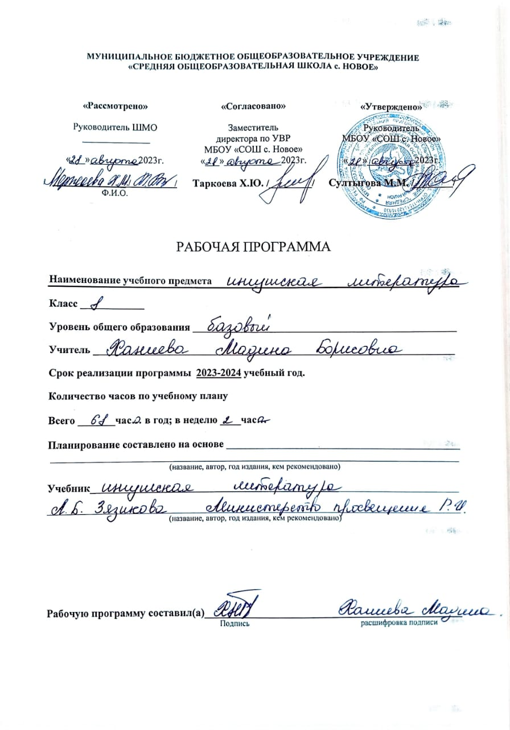
Календарно- тематически план
8-г1а класс г1алг1ай литература

№ | Урокий темаш | Сахьат | Таьрахь
 |  |  | План. | Факт.
1 | Деша говзал. | 1
2 | Г1алг1ай багахбувцам. «Мочкъах дола илли» | 1
3 | «Тиркаца вахаш хиннача Аьдий Сурхохи Аьла Мусостахи дола илли» | 1
4 | Турпала иллеш. Кицаш. | 1
5-6 | Сочинени | 2
7 | Коазой Нурдин «Тхаба-Ерд» | 1
8 | Озанаькъан Салман «Наьсар» | 1
9 | Чахкенаькъан Са1ид «Зязиков Идрис; тешамцеи бакъдолчунцеи | 1
10 | Классал арахьара дешар. Мерешкнаькъан Султан «Г1алг1а васо» | 1
11 | Карпеев И. «Г1алг1ай дошлой полк» | 1
12 | Боканаькъан Ахьмад «Тоаркхо-Хьажа» | 1
13 | Овшнаькъан Махьмад «Даьй наькъаш» | 1
14-15 | Боазарнаькъан Муртаза Идрис «Моакхаза тепча» | 2
16-17 | Сочинени «Маьрша вахар лорадар» | 2
18 | Озанаькъан Исма1алий Салман «Хозал ,дикал», «Вахар» | 1
19 | «Шин з1амигача саго баьбарт» | 1
20-21 | Боканаькъан Хаме Ахьмад «Тиша ц1а» | 2
22 | «Тиша ц1а» | 1
23-24 | Классал арахьара д ешар. Ведажнаькъан Ахьмад « Кхоллам» | 2
25 | Заьзгнаькъан Хьусена Бахьаудин «Эг1азал» | 1
26 | «Г1уша – Хьажа» | 1
27-28 | Заьзгнаькъан Хьусена Бахьаудин «Ваьча юрта» | 2
29 | Осминаькъан Сосе Хьамзат «Т1абенача дахко к1алхарбар» | 1
30 | Янднаькъан Хамарзий Жамалда «Т1ом хьеберашка» | 1
31 | Янднаькъан Хамарзий Жамалда «Наьнага» | 1
32 | Янднаькъан Хамарзий Жамалда «Малхара каша», «Бага» | 1
33 | Янднаькъан Хамарзий Жамалда «Масийлахь ва», «Б1аьсти» | 1
34-35 | Сочинении «Даьй вахар декадаьр» | 2
36 | Мута1алнаькъан ШовхалаХьаж-Бийкар «Яхь» | 1
37 | Мута1алнаькъан ШовхалаХьаж-Бийкар «Д1айха кулгаш», А.С.Пушкин «1ан сайре» | 1
38-39 | Чахкенаькъан Идриса Са1ид «Ц1ерага маьреяхар» | 2
40 | «Ц1ерага маьреяхар» | 1
41 | «Б1аргий хихбизакад» | 2
42 | Чопанаькъан Ахьмад «Г1алг1ай мотт» | 1
43 | Тимурзнаькъан Б. «Барт тайна дезал» | 1
44 | Угурчнаькъан А-Г. «Г1алг1ай», «Г1елал». | 1
45 | Угурчиев А-Г. «Хьо д1авахар» | 1
46-47 | Эгинаькъан Хьамид «Ялата коана» | 2
48-49 | Сочинени | 2
50 | Ведажнаькъан Абабукара Ахьмад «Дикал-низ» | 1
51 | Классал арахьара дешар. Езаенна стих ешар | 1
52 | Чахкенаькъан Османа Капитон «Даьхен 1уйре» | 1
53 | «Ека, са стих», «Къонахчо даьй сий доадергдац» | 1
54 | Албакнаькъан мурца1алий Жабраил «Сайиллега» | 1
55 | «Даьхенга», «Ватханоаной | 1
56 | «Доттаг1ашка», | 1
57 | «Къонгашкхийна ц1аг1ара болхаш» | 1
58 | Вешкарнаькъан Султана Мухьмад. «Г1алг1ай мотт», «Ва, г1алг1ай» | 1
59 | 1арчакхнаькъан ЯххьяйСали «Йо1ои з1амигача », | 1
60 | «Г1алг1айченах» | 1
61 | Бериханнаькъан ЖарапаЖабраил «Даьй г1алаш», | 1
62 | «Халкъага» | 1
63 | «Тамаш ю аз», «г1алг1ай мотт» | 2
64 | Пхьилекъонгий 1абазбика Амир «Г1алг1айченга» | 1
65 | «Лоаман сурташ» | 1
66 | Горчханнаькъан Хасолта Бадрудин «Анзор» | 1
67 | Классаларахьарадешар. Коазой Тим ур «НаьсариАчами» | 1
68 | 1омадаьр кердадаккхар | 1

